
本期导读：
五月份工作回顾
五月份成绩展示
六月份工作要点

信 息 技 术 教 研 组 主 办
2010年6月3日 第三期
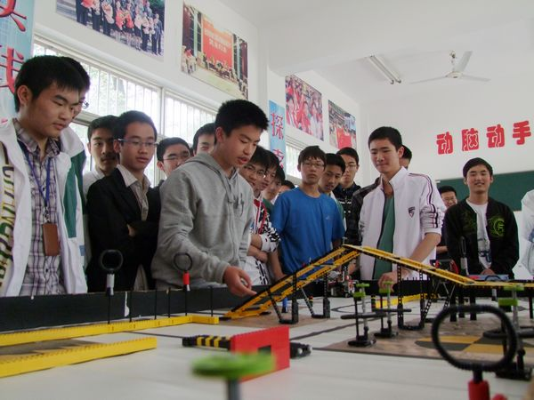
本月月工作回顾
青年教师评优课组内听课、评课
省教研室课题结题准备
科技月相关活动组织和实施
学校国家级课题实施组内研讨
广播设备检修，为高考广播做好前期工作
十佳校园网评比，前期准备工作，无纸化办公系统和师生交流平台的实施研讨

展示机器人风采 激发学生科技热情
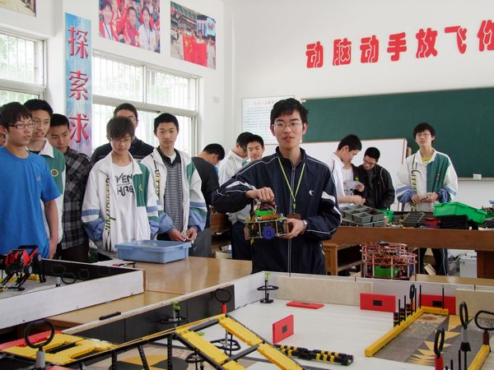
5月10日中午，部分高一学生参观了我校的机器人实验室，这次机器人展示活动是我校科技节活动之一，目的是让学生贴近科技活动、了解科技活动，培养对科、学技术的兴趣。
在活动中学生仔细认真的观看了机器人科普知识展板，聆听了机器人竞赛兴趣小组队员精彩的介绍，欣赏机器人操作表演。
机器人科普知识展板主要介绍了机器人的定义、种类、发展历史以及支持机器人行动和感知周围环境的各类机械手臂及声光电传感器。同学们观看展板时兴趣盎然，还不时地就一些相关问题展开热烈讨论。
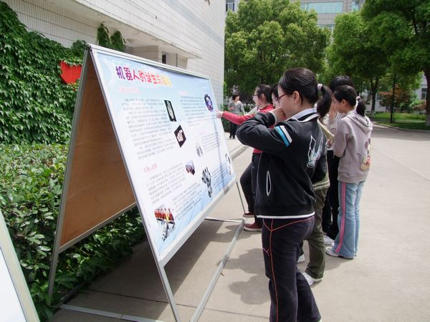
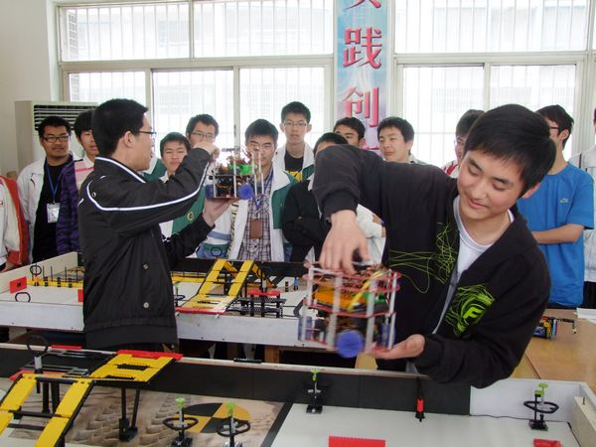
机器人介绍由杨晨暄同学主持，他首先向大家简要介绍了我校历年来参与机器人竞赛的参赛项目、训练参赛情况及主要荣誉。接着，篮球项目队员王昊、王焕梓和足球项目队员张天阳、杨晨暄分别向大家介绍了篮球比赛用机器人和足球比赛用机器人的大概结构、主要部件及工作原理，并耐心回答了一些同学的提问。最后，FLL项目队员魏玄聪和孙亦桢现场演示了2010年省青少年机器人大赛FLL项目———智能交通，在演示过程中，机器人灵活地抓取物体、智能地避开障碍的能力给同学们留下了深刻的印象。

科技节系列活动图片集锦
系列活动一：鸡蛋碰石头
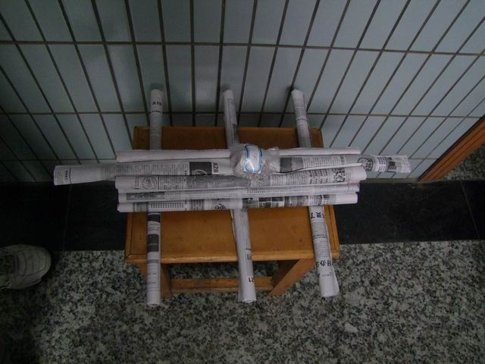
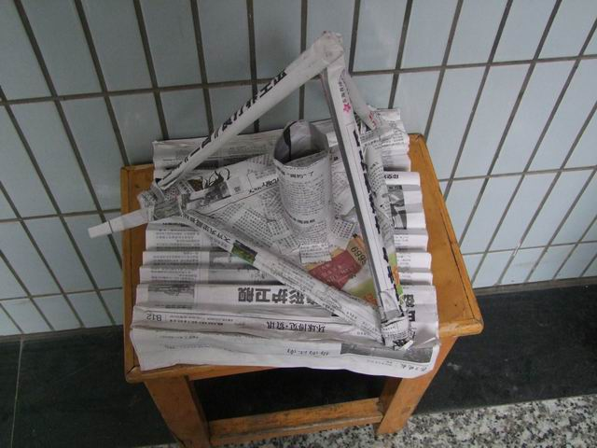

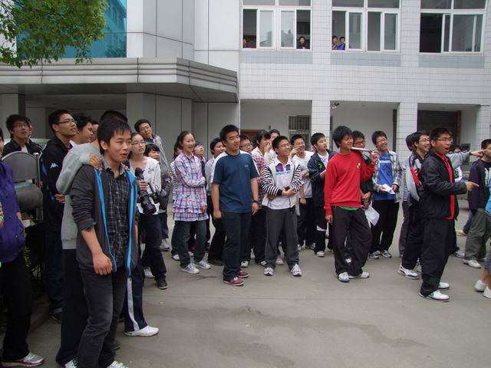

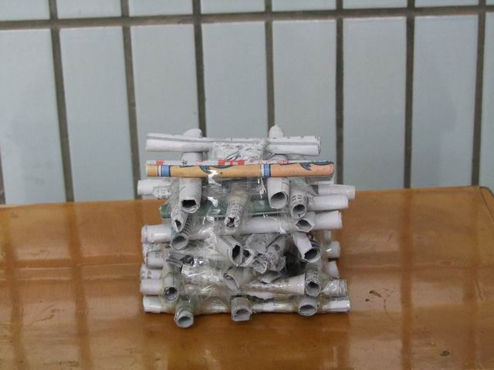
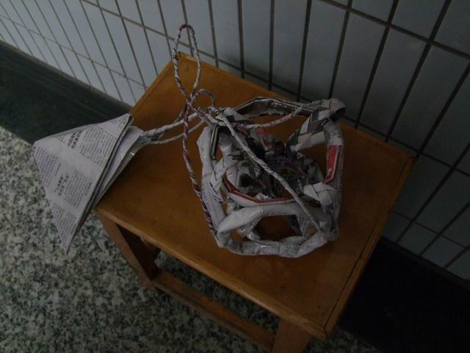

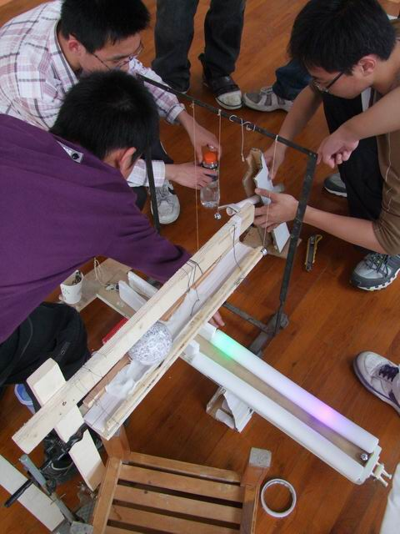
系列活动二：妙趣连环
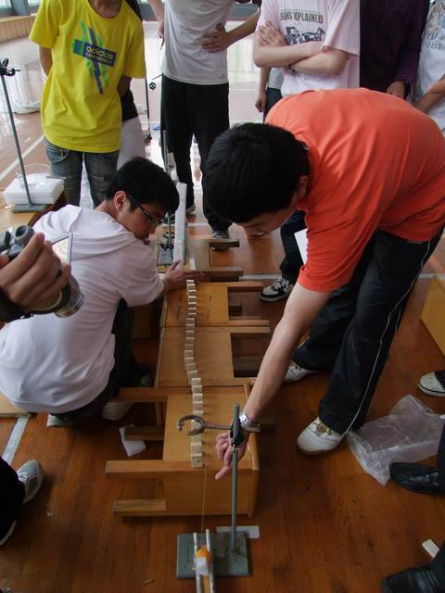



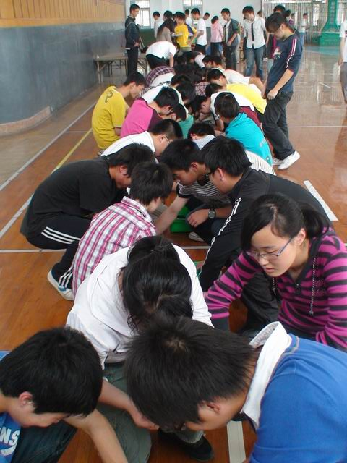

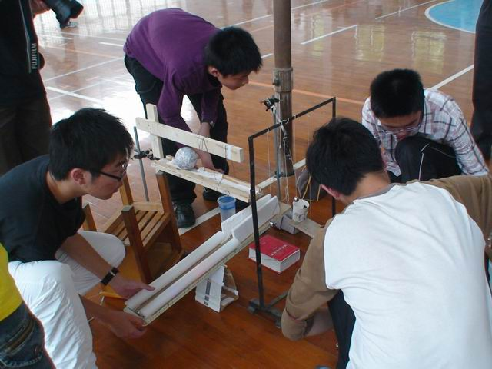

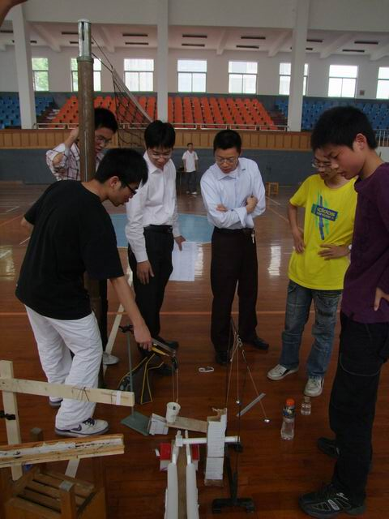

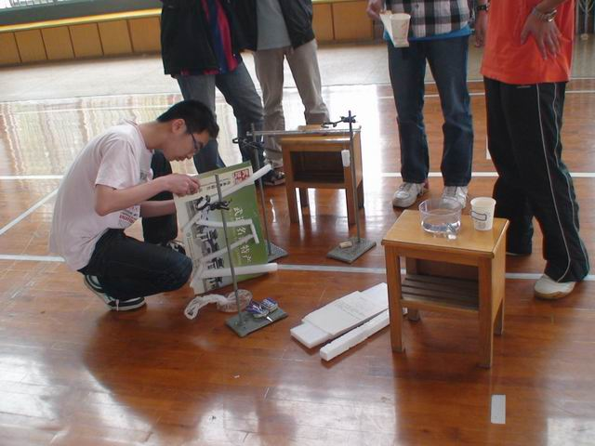

系列活动三：橡皮筋小车
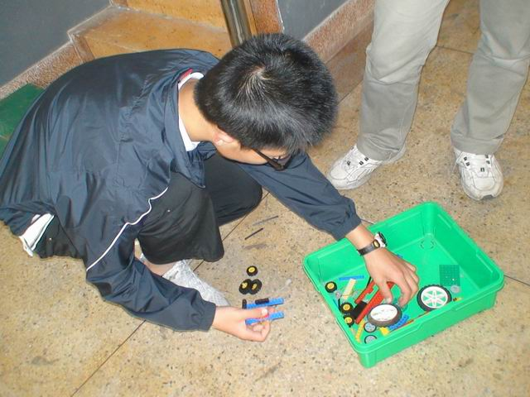
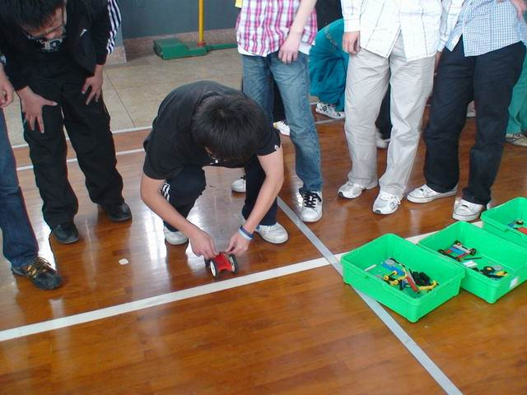

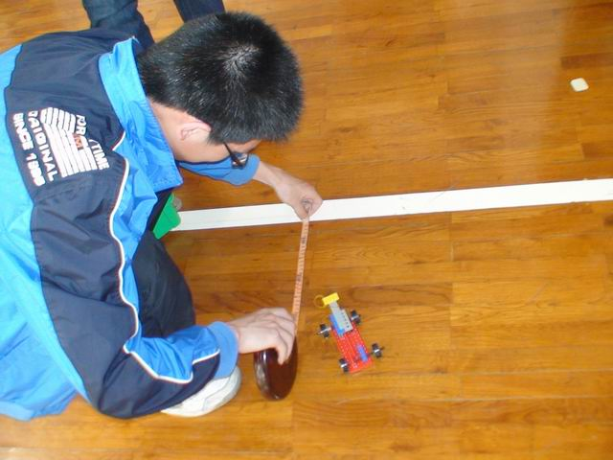
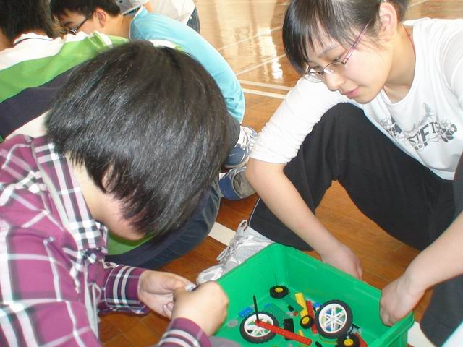

系列活动四：纸桥效率
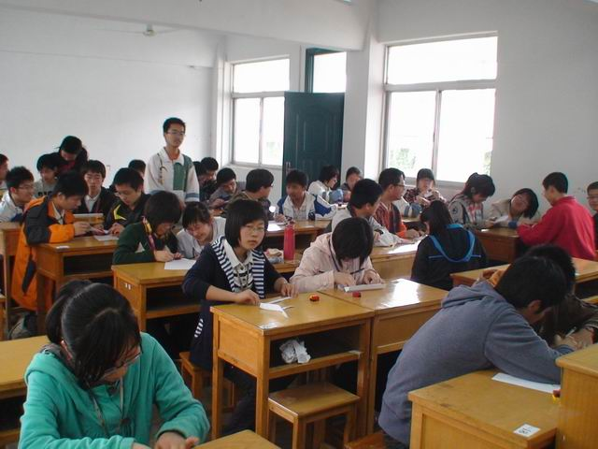
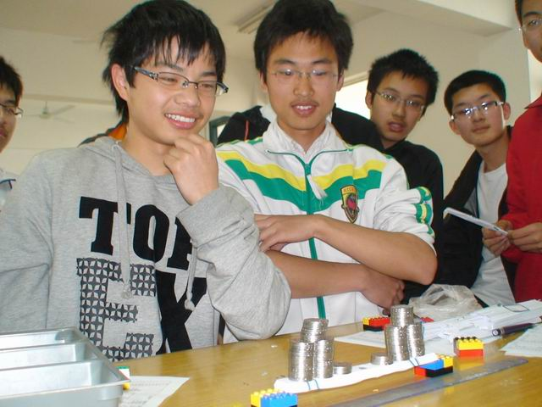

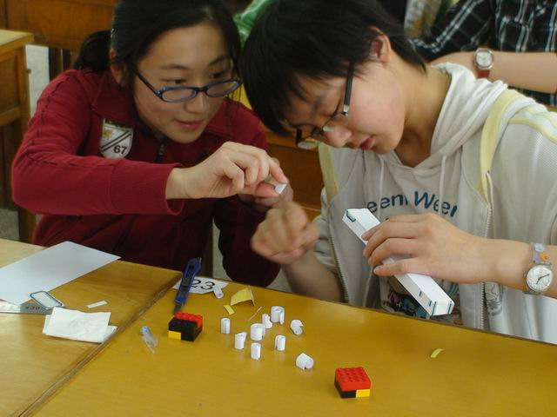
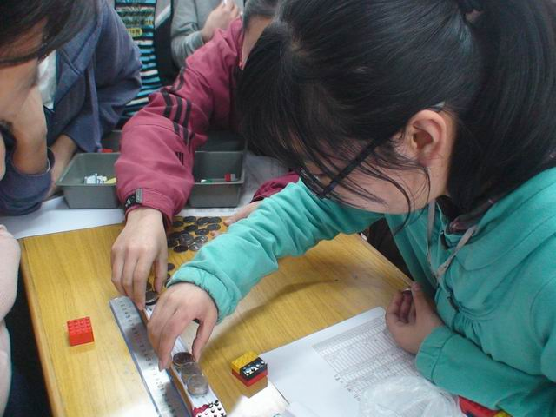

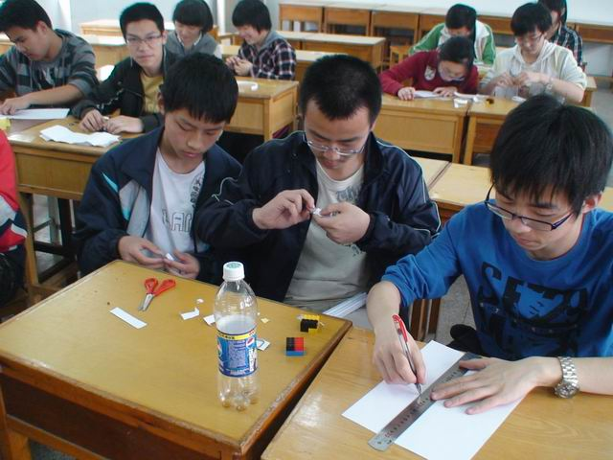

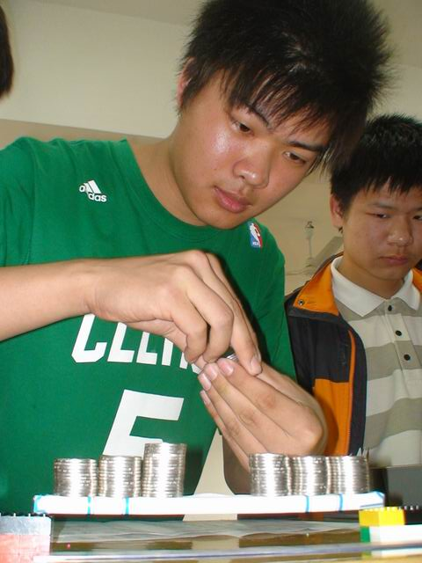
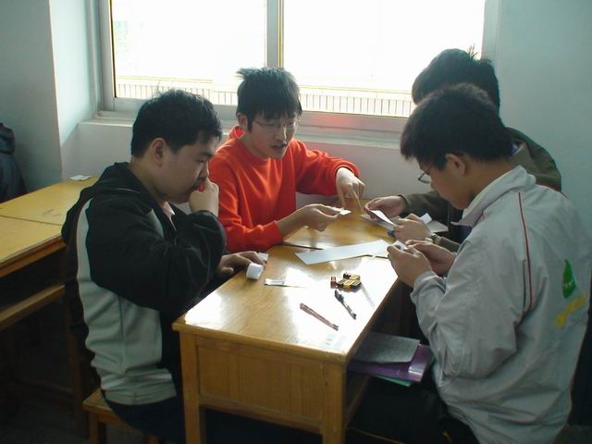

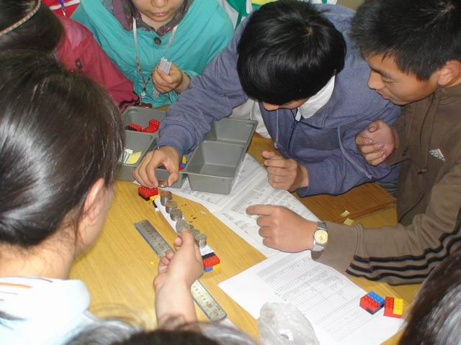

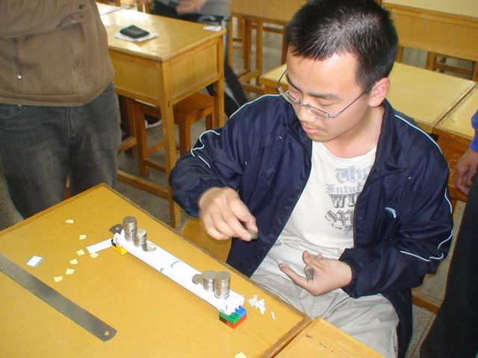

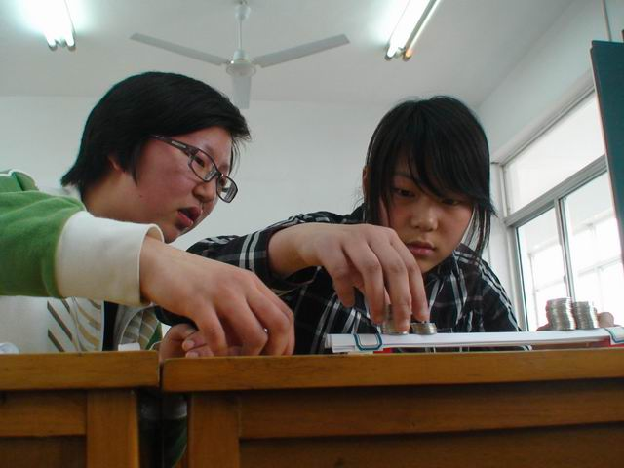

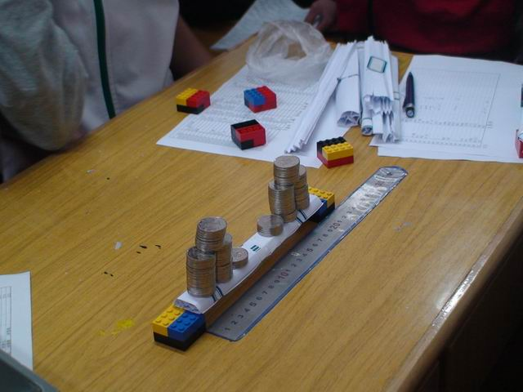

高考广播保障工作
新机房和艺术馆投影设备安装
电教设备检查及遥控器回收
期末考察及学期结束工作
高考广播保障工作
新机房和艺术馆投影设备安装

